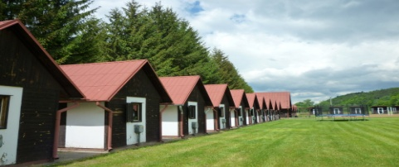
.

Přihláška na dětský tábor

v DT Čekyně u Přerova

.… I. turnus, termín 1.7. – 10.7.2026
.… II. turnus, termín 12.7. – 21.7.2026
…. III. turnus, termín 23.7. – 1.8.2026

Pozn.: Zaškrtněte termín, o který máte zájem, písmenem X.
Tento formulář přihlášky je určen pro přihlášení jednoho dítěte. Pokud máte zájem
přihlásit více dětí, vyplňte přihlášku pro každé dítě zvlášť.

Cena: 7 400,- Kč

Jméno a příjmení dítěte: .....................................................................................

Datum narození: ....................................... Chodí do .......... třídy ZŠ.

Bydliště:

Ulice, č.p.: .......................................... Město: ............................. PSČ: ...............

Zdravotní pojišťovna: ..........................................

Jméno a příjmení rodičů (zákonného zástupce):

.......................................... tel.: .......................... E-mail: ...................................
.......................................... tel.: .......................... E-mail: ...................................

Fakturační adresa:
(V případě, že budete žádat o příspěvek svého zaměstnavatele, uveďte jeho fakturační adresu vč. IČ).
...................................................................................
...................................................................................
...................................................................................

Doprava dítěte do tábora: (označte křížkem)
.… Vlastním autem
.… Autobusem z autobusového nádraží v Přerově

Poznámka rodičů k pobytu dítěte na DT:
...................................................................................
...................................................................................
...................................................................................
...................................................................................
………………..………………………… Podpis (v případě el. podání není nutné)

